

ฉบับที่ 9 ประจำเดือน กุมภาพันธ์ 2563 / โทร 0-7737-4117 / โทรสาร 0-7734-4369

นายก ทต.คลองปราบ นำทีมงานลงสำรวจพื้นที่เพื่อแก้ไขปัญหาภัยแล้ง
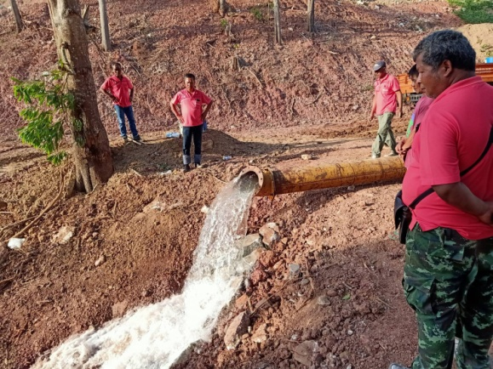
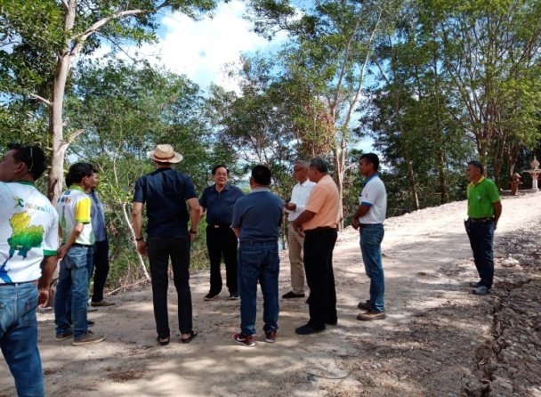
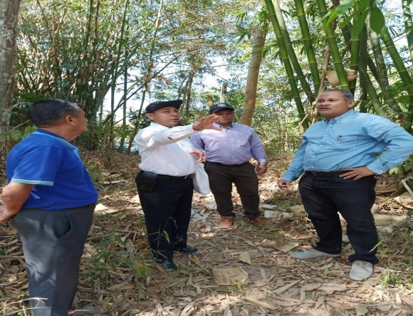

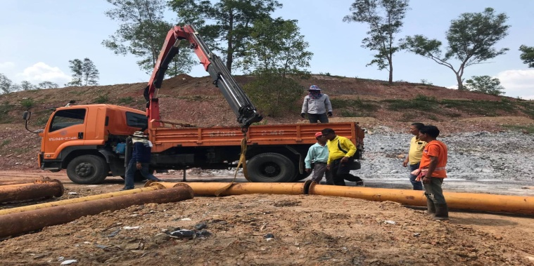
นายสุกิจจา สถิตเสถียร นายกเทศมนตรีตำบลคลองปราบ พร้อมคณะ ลงพื้นที่เพื่อสำรวจแหล่งน้ำ แก้ปัญหาภัยแล้งให้กับประชาชนในตำบลคลองปราบ โดยได้รับความอนุเคราะห์จากผู้นำชุมชน ผู้ประกอบการเหมืองแร่ หน่วยงานภาครัฐ ภาคเอกชน โดยสำรวจแหล่งน้ำ เพื่อแก้ไขปัญหาความเดือดร้อนจากการขาดแคลนน้ำอุปโภค บริโภค และน้ำใช้เพื่อการเกษตร ให้ครอบคลุมทุกพื้นที่ในตำบลคลองปราบ

เทศบาลตำบลคลองปราบ ร่วมป้องกันการแพร่ระบาดของโรคติดเชื้อไวรัสโคโรนา 2019 ( COVID-19)
หมั่นล้างมือ กินอาหารสุกร้อน ใช้ช้อนตนเอง สวมหน้ากากอนามัย เลี่ยงที่ชุมชนแออัด ห่างจากผู้อื่น 2 เมตร
ด้วยความปรารถนาดี และห่วงใยประชาชนทุกท่าน คณะผู้บริหารเทศบาลตำบลคลองปราบ







โครงการสนับสนุนกิจกรรมชมรมผู้สูงอายุ ศึกษาดูงาน จ.กระบี่

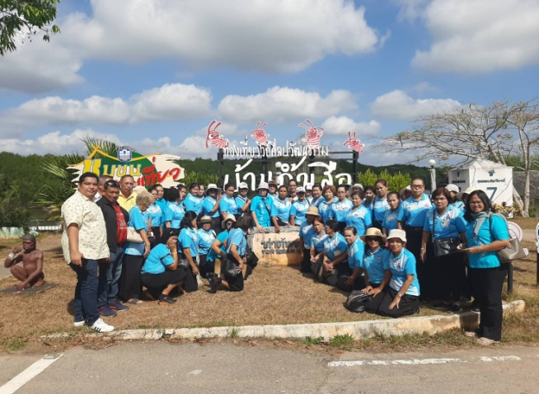
เทศบาลตำบลคลองปราบ จัดกิจกรรมศึกษาดูงาน แลกเปลี่ยนเรียนรู้ด้านการส่งเสริมพัฒนาการ
ดำรงชีวิต ในผู้สูงอายุการปฏิบัติตนตามแนวปรัชญาเศรษฐกิจพอเพียงให้ก้าวทันโลกปัจจุบันอย่างมีความสุข โดยมีนายวรรณไชย เลี้ยงสกุล รองนายก ทต.คลองปราบ นำคณะนักเรียนโรงเรียนผู้สูงอายุ ทต.คลองปราบ จำนวน 50 คน ศึกษาดูงาน ณ ชุมชนท่องเที่ยวบ้านถ้ำเสือ โรงเรียนผู้สูงอายุเทศบาลตำบลอ่าวลึกใต้ จังหวัดกระบี่ เมื่อวันที่ 14 กุมภาพันธ์ 2563 ที่ผ่านมา

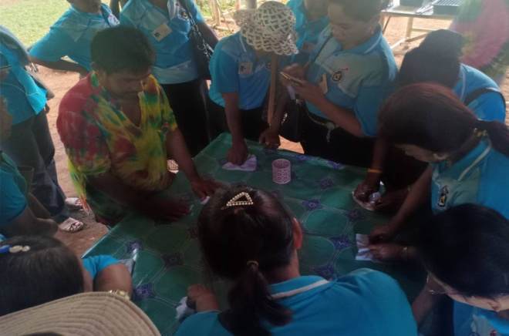
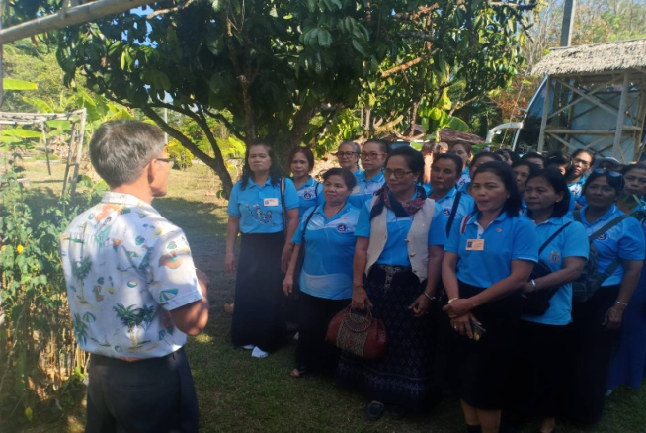

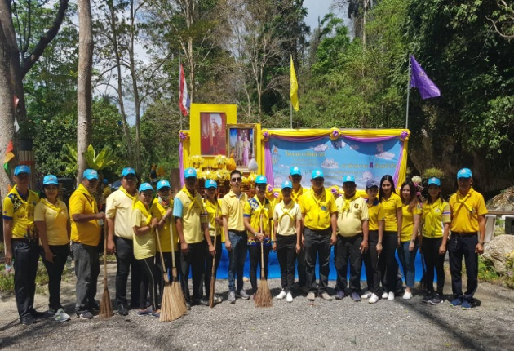
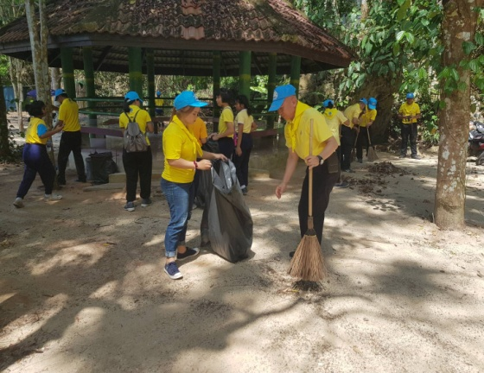
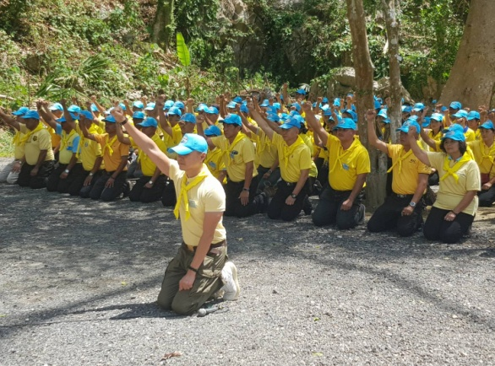

เมื่อวันที่ 24 กุมภาพันธ์ 2563 อำเภอบ้านนาสาร จัดกิจกรรมจิตอาสาพัฒนาปรับปรุงภูมิทัศน์ ทำความสะอาดสถานที่ท่องเที่ยววิถีชุมชน เนื่องในวัน
ที่ระลึกพระบาทสมเด็จพระพุทธเลิศหล้านภาลัย โดยมีกำนัน ผู้ใหญ่บ้าน ผู้นำชุมชน ประชาชนจิตอาสา จากทุกตำบลในอำเภอบ้านนาสาร พร้อมด้วย
นายก ทต.คลองปราบ คณะผู้บริหาร พนักงาน และเจ้าหน้าที่ เข้าร่วมกิจกรรม ณ บริเวณลานผาผึ้ง หมู่ 1 ต.คลองปราบ อ.บ้านนาสาร จ.สุราษฎร์ธานี

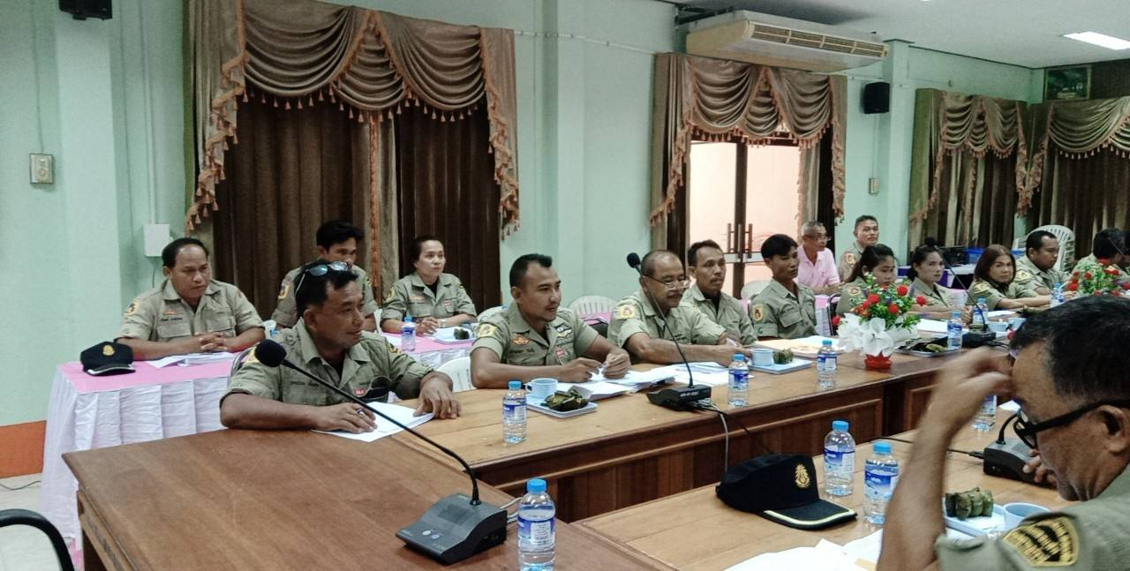
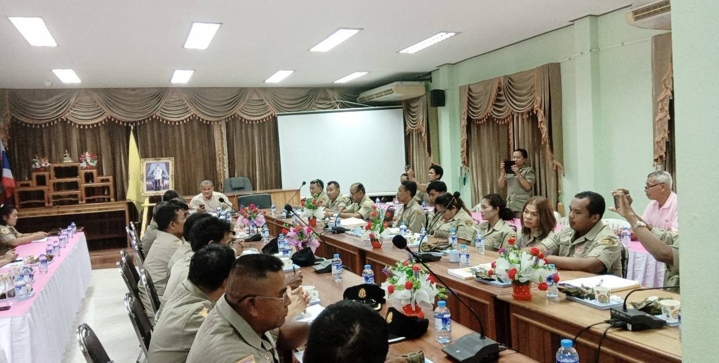

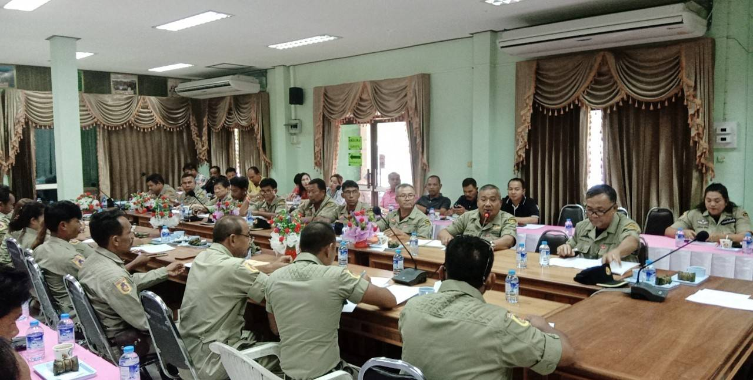
เมื่อวันที่ 4 กุมภาพันธ์ 2563 สำนักงานป้องกันและบรรเทาสาธารณภัย จ.สุราษฎร์ธานี และศูนย์ป้องกันและบรรเทาสาธารณภัย เขต 11 จ.สุราษฎร์ธานี จัดประชุมคณะกรรมการศูนย์อปพร.จังหวัดสุราษฎร์ธานี โดยมีนายสุกิจจา สถิตเสถียร นายกเทศมนตรี ต.คลองปราบ นายวรรณไชย เลี้ยงสกุล รองนายก เทศมนตรี และแกนนำสมาชิกอปพร. ตำบลคลองปราบ เข้าร่วมประชุม ณ ห้องประชุมสำนักงานเทศบาลตำบลคลองปราบ
สำนักงานเทศบาลตำบลคลองปราบ 1 หมู่ 2 ตำบลคลองปราบ อ.บ้านนาสาร จ.สุราษฎร์ธานี 84120 www.klongprab.go.th / f เทศบาลตำบลคลองปราบ

